5 YAŞ ŞUBAT AYI AYLIK EĞİTİM PLANI
ZAMAN KAVRAMI
SAAT ÖĞRENİYORUZ
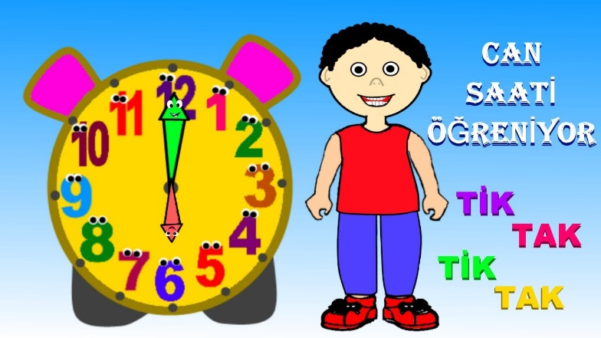
.Ben saatin akrebiyim ben yönümü kaybettim oyunu
.tik tak tik tak saate bak müzik

ÖĞRENCİ SUNUMLARI
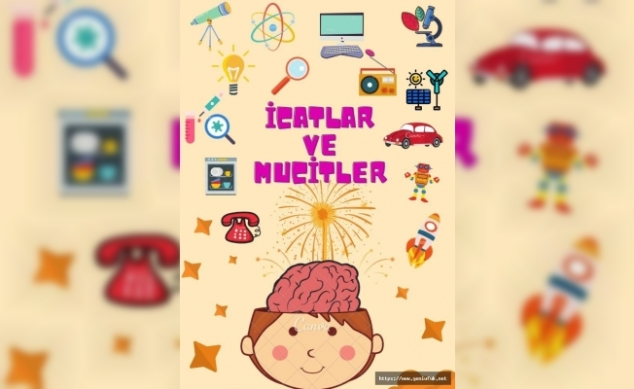

MESLEKLERİ TANIYORUZ

FEN VE DOĞA ETKİNLİĞİ
Büyüyen yumurta deneyi

MATEMATİK
- Gruplar eşliğinde ‘’yaz topla’’ toplama işlemi oyunu
- Rakamlarla nesneleri gruplama
- Rakamlarla labirent
- Sudoku

DRAMA
- MEKSİKA ÜLKESİNİ TANIYALIM DRAMA ÇALIŞMASI
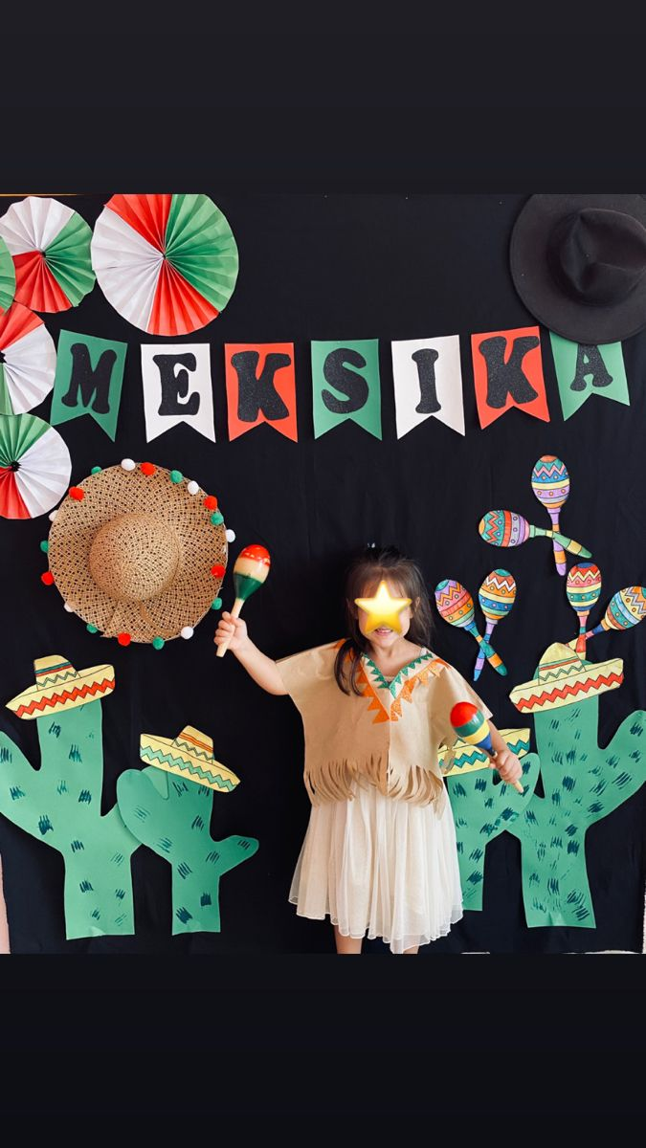
- JAPONYAYI TANIYALIM DRAMA ÇALIŞMASI

EĞİTİCİ OYUNLAR SATRANÇ
ZEKA OYUNLARI (KODLAMA)
RİTİM ÇALIŞMALARI
BELİRLİ GÜN VE HAFTALAR:
SİVİL SAVUNMA (28 ŞUBAT)
AİLE KATILIMI:
- ANNE ÇOCUK ETKİNLİĞİ
annelerimizin katılımı eşliğinde günlük program uygulanarak eğlenceli vakit geçirilir.
KAVRAMLAR
BAŞLANGIÇ-BİTİŞ
DÜZ-EĞRİ ESKİ-YENİ GENİŞ-DAR GÜN-HAFTA
SIRALAMA-İLİŞKİ KURMA,PARÇA-BÜTÜN,TÜYLÜ-TÜYSÜZ
BAŞ-ORTA-SON
GÖRGÜ KURALLARI
- Rica ediyorum

ÖĞRETMENLER
ŞEYMA DİKİCİ-NAGİHAN ÇINAR

